1. Состав проекта 2
2. Общие положения 3
3. Сведения о нормативных правовых актах Российской Федерации, Самарской области, муниципальных правовых актах 3
4. Обоснование внесения в генеральный план изменений 6
4.1. Анализ территории, в отношении которой вносятся изменения 6
4.2. Обоснование изменений в генеральный план 10
4.3. Параметры функциональных зон, изменение которых повлечет проект изменений в генеральный план сельского поселения Липовка 11
4.4. Учет границ лесничеств, особо охраняемых природных территорий 14
4.5. Месторождения нефти 14
5. Сведения о планируемых для размещения на территории объектах местного значения сельского поселения и обоснование выбранного варианта размещения объектов местного значения, оценка их возможного влияния на комплексное развитие этих территорий, оценка их возможного влияния на комплексное развитие этих территорий 15
6. Сведения о планируемых для размещения на территории поселения новых объектах федерального значения, объектах регионального значения, обоснование выбранного варианта размещения данных объектов и оценка их возможного влияния на комплексное развитие территорий 15
7. Сведения о планируемых для размещения на территории поселения новых объектах местного значения муниципального района, обоснование выбранного варианта размещения данных объектов и оценка их возможного влияния на комплексное развитие территорий 15
8. Перечень и характеристика основных факторов риска возникновения чрезвычайных ситуаций природного и техногенного характера. 15
9. Сведения об утвержденных предметах охраны и границах территорий исторических поселений федерального значения и исторических поселений регионального значения. 16
10. Перечень земельных участков, которые включаются в границы / исключаются из границ населенных пунктов. 16
11. Сведения о зонах с особыми условиями использования территорий 16
12. Сведения об утвержденных предметах охраны и границах территорий исторических поселений федерального значения и исторических поселений регионального значения. 16
13. Предмет согласования проекта изменений в генеральный план с уполномоченными органами 17

1. Состав проекта

Проект изменений в Генеральный план сельского поселения Липовка муниципального района Сергиевский Самарской области разработан в соответствии с требованиями статьи 23 Градостроительного кодекса Российской Федерации в следующем составе:
- Утверждаемая часть
- Том 1. Положение о территориальном планировании сельского поселения Липовка муниципального района Сергиевский Самарской области;
- Том 2. Графические материалы:
  - Карта границ населенных пунктов, входящих в состав сельского поселения Липовка муниципального района Сергиевский Самарской области (М 1:25000);
  - Карта функциональных зон сельского поселения Липовка муниципального района Сергиевский Самарской области (М 1:25000);
  - Карта планируемого размещения объектов местного значения сельского поселения Липовка муниципального района Сергиевский Самарской области
(М 1:10000);
  - Карта, планируемого размещения объектов инженерной инфраструктуры местного значения сельского поселения Липовка муниципального района Сергиевский Самарской области (М 1:10000);
- Том 3. Сведения о границах населенных пунктов сельского поселения Липовка муниципального района Сергиевский Самарской области.
- Материалы по обоснованию
- Том 4. Пояснительная записка;
- Том 5. Материалы по обоснованию в виде карт:
5.1. Карта обоснования внесения изменений Липовка муниципального района Сергиевский муниципального района Ставропольский Самарской области
(М 1:10000, М 1:25000);
- Электронная версия проекта на CD (Для открытого пользования).

2. Общие положения

Настоящим проектом вносятся изменения в Генеральный план сельского поселения Липовка муниципального района Сергиевский Самарской области, утвержденный решением Собрания представителей сельского поселения Липовка муниципального района Сергиевский Самарской области от 26.11.2013 № 21, с изм. от 20.12.2019 № 39, с изм.
от 26.12.2022 № 40.
Проект внесения изменений в Генеральный план (далее по тексту также – проект изменений в генеральный план, проект) выполнен ГУП СО институт «ТеррНИИгражданпроект» на основании договора № СИН.02.21-270 от 19.04.2022 г.
с АО «Самараинвестнефть».
Целью разработки проекта изменений в генеральный план является обеспечение устойчивого развития территорий, развития инженерной, транспортной и социальной инфраструктур, обеспечения учета интересов граждан и их объединений, Российской Федерации, субъектов Российской Федерации, муниципальных образований.
Основная задача проекта: внесение изменений в функциональное зонирование территории, с целью приведения зонирования территории в соответствие с планируемым землепользованием и обеспечения пользования недрами на участке недр, расположенном в сельском поселении Липовка муниципального района Сергиевский Самарской области.
Основанием для внесения изменений в Генеральный план является Постановление Администрации сельского поселения Липовка муниципального района Сергиевский Самарской области «О подготовке проекта изменений в Генеральный план сельского поселения Липовка муниципального района Сергиевский Самарской области».
В проекте сохранены основные цели и приоритеты развития поселения, установленные Генеральным планом. За основу приняты границы населенных пунктов, границы функциональных зон и их параметры, планируемое размещение объектов местного значения, установленные Генеральным планом от 26.11.2013 № 21, с изм. от 20.12.2019 № 39, с изм. от 26.12.2022 № 40. В проекте принят проектный период, аналогичный установленному в Генеральном плане, до 2033 года.
Проектом предусматривается внесение изменений в Генеральный план только в части вышеописанных задач. В карты утверждаемой части Генерального плана изменения внесены посредством их изложения в новой редакции. Материалы по обоснованию в виде карт подготовлены в виде Карты обоснования внесения изменений в генеральный план сельского поселения Липовка муниципального района Сергиевский Самарской области (М:25000, М:10000) и обосновывают изменений границ населенных пунктов, входящих в состав поселения. Настоящая пояснительная записка содержит обоснование вносимых проектом изменений в части вышеуказанных задач.
Проект изменений в генеральный план содержит обязательное приложение к генеральному плану, предусмотренное частью 5.1 статьи 23 Градостроительного кодекса Российской Федерации - сведения о границах населенных пунктов, входящих в состав поселения.

3. Сведения о нормативных правовых актах Российской Федерации, Самарской области, муниципальных правовых актах

Проект изменений выполнен в соответствии со следующими нормативными правовыми актами:
Нормативные правовые акты Российской Федерации, в том числе:
- Градостроительный кодекс Российской Федерации;
- Земельный кодекс Российской Федерации;
- Водный кодекс Российской Федерации;
- Лесной кодекс Российской Федерации;
- Федеральный закон от 29 декабря 2004 года № 191-ФЗ «О введении в действие Градостроительного кодекса Российской Федерации»;
- Федеральный закон от 25 октября 2001 года № 137-ФЗ «О введении в действие Земельного кодекса Российской Федерации»;
- Федеральный закон от 31.12.2017 № 507-ФЗ «О внесении изменений в Градостроительный кодекс Российской Федерации и отдельные законодательные акты Российской Федерации»;
- Федеральный закон от 13.07.2015 № 218-ФЗ «О государственной регистрации недвижимости»;
- Федеральный закон от 21.12.2004 № 172-ФЗ “О переводе земель или земельных участков из одной категории в другую”;
- Федеральный закон от 14.03.1995 № 33-ФЗ «Об особо охраняемых природных территориях»;
- Федеральный закон от 25.06.2002 № 73-ФЗ «Об объектах культурного наследия (памятниках истории и культуры) народов Российской Федерации»;
- Федеральный закон от 06.10.2003 № 131-ФЗ «Об общих принципах организации местного самоуправления в Российской Федерации»;
- Закон Российской Федерации от 21.02.1992 № 2395-1 «О недрах»;
- Федеральный закон от 08.11.2007 № 257-ФЗ «Об автомобильных дорогах и о дорожной деятельности в Российской Федерации и о внесении изменений в отдельные законодательные акты Российской Федерации»;
- Федеральный закон от 24 июля 2007 года № 221-ФЗ «О кадастровой деятельности»;
- Федеральный закон от 25 июня 2002 года № 73-ФЗ «Об объектах культурного наследия (памятниках истории и культуры) народов Российской Федерации»;
- Федеральный закон от 21 декабря 1994 года № 68-ФЗ «О защите населения и территорий от чрезвычайных ситуаций природного и техногенного характера»;
- Федеральный закон от 24 ноября 1995 года № 181-ФЗ «О социальной защите инвалидов в Российской Федерации»;
- Постановление Правительства Российской Федерации от 12 сентября 2015 г. № 972 «Об утверждении положения о зонах охраны объектов культурного наследия (памятников истории и культуры) народов Российской Федерации и о признании утратившими силу отдельных положений нормативных правовых актов Правительства Российской Федерации»;
- Постановление Правительства Российской Федерации от 10 января 2009 г. № 17 «Об утверждении Правил установления на местности границ водоохранных зон и границ прибрежных защитных полос водных объектов»;
- Постановление Правительства Российской Федерации от 23 июля 2007 г. № 469 «О порядке утверждения нормативов допустимых сбросов веществ и микроорганизмов в водные объекты для водопользователей»;
- Распоряжение Правительства Российской Федерации от 1 августа 2016 года №1634-р «Об утверждении схемы территориального планирования Российской Федерации в области энергетики»;
- Распоряжение Правительства Российской Федерации от 26.02.2013 N 247-р «Об утверждении схемы территориального планирования Российской Федерации в области высшего профессионального образования»;
- Распоряжение Правительства Российской Федерации от 28.12.2012 N 2607-р «Об утверждении схемы территориального планирования Российской Федерации в области здравоохранения»;
- Распоряжение Правительства РФ от 6 мая 2015 г. N 816-р «О схеме территориального планирования РФ в области федерального транспорта (в части трубопроводного транспорта) (с изменениями и дополнениями);
- Распоряжение Правительства РФ от 19 марта 2013 г. N 384-р Об утверждении схемы территориального планирования РФ в области федерального транспорта (железнодорожного, воздушного, морского, внутреннего водного транспорта) и автомобильных дорог федерального значения (с изменениями и дополнениями)
- Приказ Минэкономразвития России от 23.11.2018 № 650 «Об установлении формы графического описания местоположения границ населенных пунктов, территориальных зон, особо охраняемых природных территорий, зон с особыми условиями использования территории, формы текстового описания местоположения границ населенных пунктов, территориальных зон, требований к точности определения координат характерных точек границ населенных пунктов, территориальных зон, особо охраняемых природных территорий, зон с особыми условиями использования территории, формату электронного документа, содержащего сведения о границах населенных пунктов, территориальных зон, особо охраняемых природных территорий, зон с особыми условиями использования территории, и о признании утратившими силу приказов Минэкономразвития России от 23 марта 2016 г. № 163 и от 4 мая 2018 г. № 236» (далее также - приказ Минэкономразвития РФ № 650);
- Приказ Минэкономразвития Российской Федерации от 09.01.2018 № 10 «Об утверждении требований к описанию и отображению в документах территориального планирования объектов федерального значения, объектов регионального значения, объектов местного значения и о признании утратившим силу приказа Минэкономразвития России от 07.12.2016 № 793»;
- Приказ Минэкономразвития Российской Федерации от 26.05.2011 № 244 «Об утверждении Методических рекомендаций по разработке проектов генеральных планов поселений и городских округов»;
- Приказ Минэкономразвития Российской Федерации от 01.08.2014 № п/369 «О реализации информационного взаимодействия при ведении государственного кадастра недвижимости в электронном виде»;
- Закон Самарской области от 10.02.2009 № 7-ГД «Об обеспечении беспрепятственного доступа маломобильных граждан к объектам социальной, транспортной и инженерной инфраструктур, информации и связи в Самарской области»;
- «СП 59.13330.2012. Свод правил. Доступность зданий и сооружений для маломобильных групп населения. Актуализированная редакция СНиП 35-01-2001»;
- СП 53.13330.2011. «Свод правил. Планировка и застройка территорий садоводческих (дачных) объединений граждан, здания и сооружения. Актуализированная редакция СНиП 30-02-97*»;
- СП 30-102-99 «Планировка и застройка территорий малоэтажного жилищного строительства»;
- СанПиН 2.2.1/2.1.1.1200-03 «Санитарно-защитные зоны и санитарная классификация предприятий, сооружений и иных объектов», утвержденные Постановлением Главного государственного санитарного врача РФ от 25 сентября 2007 г. N 74;
- СНиП 22-02-2003 «Инженерная защита территорий, зданий и сооружений от опасных геологических процессов. Основные положения»;
- СНиП 2.01.51-90 «Инженерно-технические мероприятия гражданской обороны».
- Государственная программа Российской Федерации «Комплексное развитие сельских территорий»

Нормативные правовые акты Самарской области, в том числе:
- Закон Самарской области от 25.02.2005 № 39-ГД «Об образовании сельских поселений в пределах муниципального района Сергиевский Самарской области, наделении их соответствующим статусом и установлении их границ»;
- Закон Самарской области от 7 ноября 2007г. № 131-ГД «О регулировании лесных отношений на территории Самарской области»;
- Закон Самарской области от 12 июля 2006г. № 90-ГД «О градостроительной деятельности на территории Самарской области»;
- Закон Самарской области от 11.03.2005 № 94-ГД «О земле»;
- Закон Самарской области от 6 апреля 2009 г. № 46-ГД «Об охране окружающей среды и природопользовании в Самарской области»;
- Закон Самарской области от 08.12.2008 № 142-ГД «Об объектах культурного наследия (памятников истории и культуры) народов Российской Федерации, расположенных на территории Самарской области»;
- Постановление Правительства Самарской области от 12.07.2017 №441 «О Стратегии социально-экономического развития Самарской области на период до 2030 года»;
- Постановление Правительства Самарской области от 13.12.2007 №261 «Об утверждении Схемы территориального планирования Самарской области»;
- Приказ министерства строительства Самарской области от 24.12.2014 № 526-п «Об утверждении региональных нормативов градостроительного проектирования Самарской области»;
- Приказ министерства сельского хозяйства и продовольствия Самарской области от 13.05.2014 № 148-п «Об утверждении Перечня особо ценных продуктивных сельскохозяйственных угодий из состава земель сельскохозяйственного назначения на территории Самарской области, использование которых для других целей не допускается».
- Государственная программа Самарской области «Развитие коммунальной инфраструктуры в Самарской области» на 2014-2023 годы

Муниципальные правовые акты
Схема территориального планирования муниципального района Сергиевский Самарской области, утвержденная решением Собрания представителей муниципального района Сергиевский Самарской области № 3 от 28.01.2010.
Генеральный план сельского поселения Липовка муниципального района Сергиевский Самарской области, утверждённый решением Собрания представителей сельского поселения Липовка муниципального района Сергиевский Самарской области
от 26.11.2013 № 21, с изм. от 20.12.2019 № 39, с изм. от 26.12.2022 № 40.

4. Обоснование внесения в генеральный план изменений

4.1. Анализ территории, в отношении которой вносятся изменения

В соответствии с Постановлением Администрации сельского поселения Липовка муниципального района Сергиевский Самарской области
«О подготовке проекта изменений в Генеральный план сельского поселения Липовка муниципального района Сергиевский Самарской области», а также заявкой
от АО «Самараинвестнефть» проектом генерального плана предлагается изменение функционального зонирования территории сельского поселения с функциональной зоны «Зона сельскохозяйственного использования» на функциональную зону «Производственные зоны, зоны инженерной и транспортной инфраструктур»:
1) Территория 1 - земельный участок земель сельскохозяйственного назначения с кадастровым номером 63:31:0208002:26, площадью 9286 кв.м., расположенный по адресу: Российская Федерация, Самарская область, Сергиевский район, сельское поселение Липовка, в границах колхоза "Липовский", земельный участок расположен в центральной части кадастрового квартала 63:31:0208002, разрешенное использование – для размещения объектов промышленности, энергетики, транспорта, связи, радиовещания, телевидения, информатики, обеспечения космической деятельности, обороны, безопасности и иного специального назначения, предназначенный для размещения скважины №5 Вольницкого месторождения нефти. На земельном участке расположено сооружение с кадастровым номером 63:31:0208002:21, принадлежащее АО «Самараинвестнефть» на праве собственности.

2) Территория 2 - часть земельного участка, входящая в состав земельного участка сельскохозяйственного назначения с кадастровым номером 63:31:0000000:4692, площадью
части 134 кв.м., расположенная по адресу: Самарская область, Сергиевский район, в границах бывшего колхоза "Липовский", разрешенное использование: для ведения сельскохозяйственной деятельности, предназначенный для размещения камеры приёма СОД нефтепровода Вольницкого месторождения нефти.
Координаты территории 2:

№ | Х | Y |  | № | Х | Y
1 | 490734,0400 | 2233441,2700 |  | 4 | 490744,2000 | 2233453,3100
2 | 490740,4800 | 2233435,7700 |  | 5 | 490734,0400 | 2233441,2700
3 | 490750,7200 | 2233447,6200

3) Территория 3 - часть земельного участка земель сельскохозяйственного назначения, входящая в состав земельного участка с кадастровым номером 63:31:0208002:6, площадью
18268 кв.м. кв.м., расположенная по адресу: Российская Федерация, Самарская область, р-
н Сергиевский, Самарская область, Сергиевский район, в границах колхоза "Липовский",
разрешенное использование – Для ведения сельскохозяйственной деятельности (земельные участки фонда перераспределения), предназначенная для размещения камеры пуска СОД
нефтепровода Вольницкого месторождения нефти.
Координаты территории 3:

№ | Х | Y |  | № | Х | Y
1 | 487453,6700 | 2237884,8200 |  | 9 | 487335,2000 | 2238060,4800
2 | 487478,4200 | 2237913,7000 |  | 10 | 487304,3600 | 2238026,1300
3 | 487411,0300 | 2237965,4700 |  | 11 | 487282,3400 | 2237999,7800
4 | 487428,8700 | 2237990,4300 |  | 12 | 487282,3400 | 2237967,8100
5 | 487449,5100 | 2238019,3100 |  | 13 | 487327,4600 | 2237954,1900
6 | 487432,1800 | 2238033,0400 |  | 14 | 487392,1200 | 2237931,2700
7 | 487357,8300 | 2238091,5900 |  | 15 | 487453,6700 | 2237884,8200
8 | 487341,0600 | 2238068,7000

4) Территория 4 – земельный участок с кадастровым номером 63:31:0208002:20, площадью 10314 кв.м., расположенный по адресу: Российская Федерация, Самарская область, Сергиевский район, сельское поселение Липовка, в границах колхоза «Липовский», категории – земли сельскохозяйственного назначения, разрешенное использование – для проведения работ, связанных с пользованием недрами (под размещение скважины №5 Вольницкого месторождения).
5) Территория 5 – земельный участок с кадастровым номером 63:31:0000000:4693, площадью 175587 кв.м., расположенный по адресу: Самарская область, Сергиевский район, сельское поселение Липовка, в границах колхоза «Липовский», категории - земли промышленности, энергетики, транспорта, связи, радиовещания, телевидения, информатики, земли для обеспечения космической деятельности, земли обороны, безопасности и земли иного специального назначения, разрешенное использование – для недропользования.
6) Территория 6 – земельный участок с кадастровым номером 63:31:0204003:4, площадью 5051 кв.м., расположенный по адресу: Самарская область, Сергиевский район, сельское поселение Липовка, категории - земли промышленности, энергетики, транспорта, связи, радиовещания, телевидения, информатики, земли для обеспечения космической деятельности, земли обороны, безопасности и земли иного специального назначения, разрешенное использование – для целей недропользования.
7) Территория 7 – земельный участок с кадастровым номером 63:31:0208002:22, площадью 10186 кв.м., расположенный по адресу: Самарская область, Сергиевский район, в границах колхоза "Липовский", категории - земли промышленности, энергетики, транспорта, связи, радиовещания, телевидения, информатики, земли для обеспечения космической деятельности, земли обороны, безопасности и земли иного специального назначения, разрешенное использование – для целей недропользования.
Схема территории сельского поселения Липовка муниципального района Сергиевский Самарской области, в отношении которой разработан проект изменений в генеральный план приведена на рисунке 1.
В соответствии с генеральным планом сельского поселения Липовка муниципального района Сергиевский Самарской области, утверждённым решением Собрания представителей сельского поселения Липовка муниципального района Сергиевский Самарской области
от 26.11.2013 № 21, с изм. от 20.12.2019 № 39, с изм. от 26.12.2022 № 40, рассматриваемые территории отнесены к «Зоне сельскохозяйственного использования».
Объекты федерального, регионального, местного значения на рассматриваемой территории отсутствуют.
Объекты культурного наследия (далее – ОКН), особо охраняемые территории (далее – ООПТ), земли государственного лесного фонда (далее – ГЛФ), особо ценные земли сельскохозяйственного назначения, водные объекты и др. ограничения на территории отсутствуют.
Согласно данным ЕГРН на рассматриваемой территории отсутствуют зоны с особыми условиями использования территории (далее – ЗОУИТ). Однако, территории 1, 3, 4, 7 полностью расположены в санитарно-защитной зоне предприятий, сооружений и иных объектов (реестровый номер 63:31-6.719), а территория 2, 5 – в границах санитарно-защитной зоны предприятий, сооружений и иных объектов (реестровый номер 63:31-6.872).

Рисунок 1
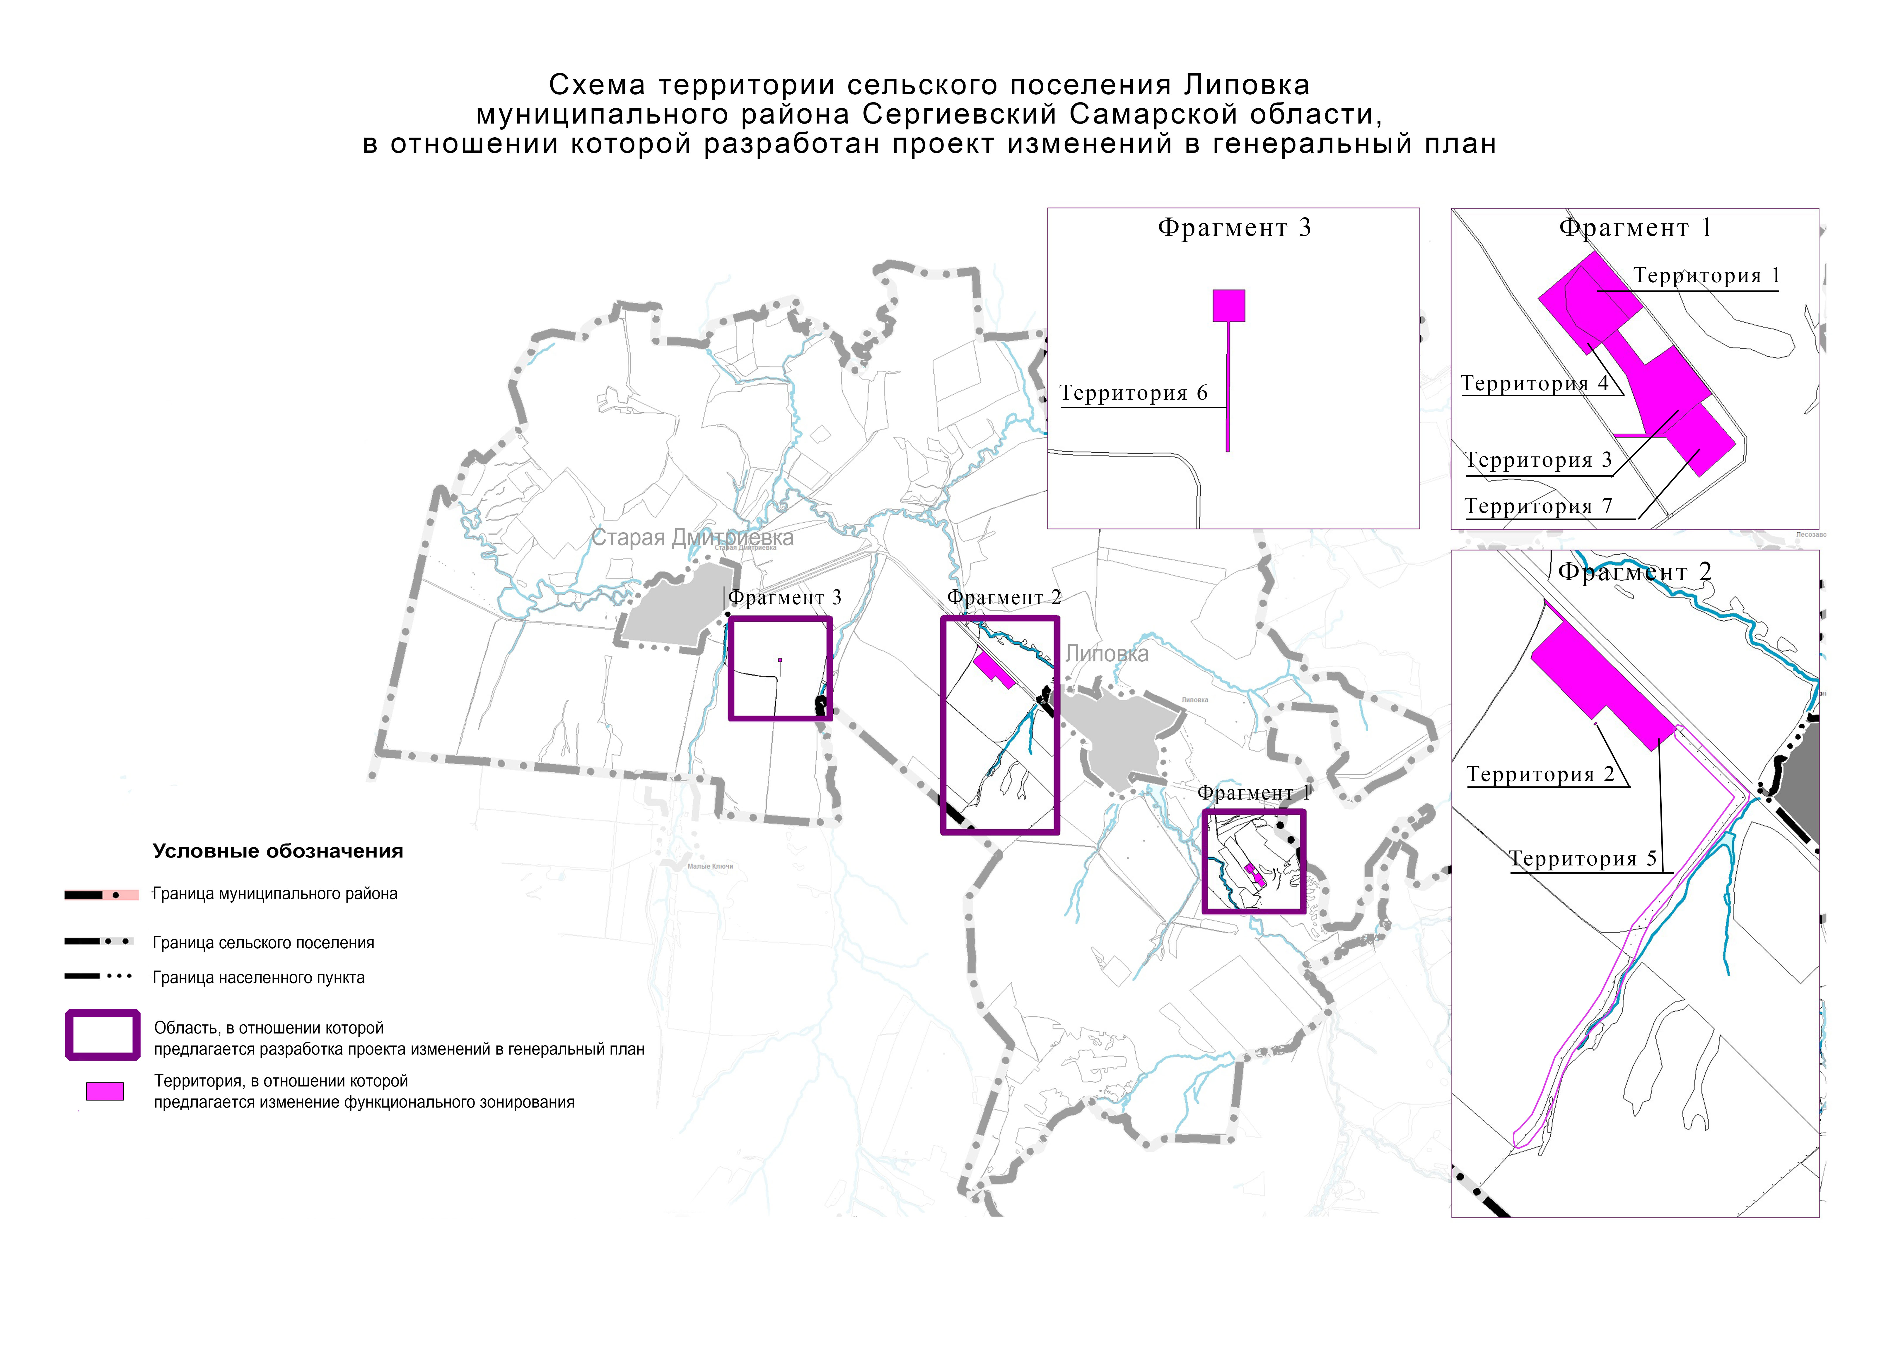

4.2. Обоснование изменений в генеральный план

Территории, на которых проектом предусмотрено изменение функционального зонирования, входят в разработку Денгизского участка участка недр на основании лицензии на право пользования недрами № СМР 02230 НР от 13.12.2017 г.
Согласно действующему Генеральному плану сельского поселения Липовка муниципального района Сергиевский Самарской области рассматриваемые территории расположены в границах функциональной зоны – «Зона сельскохозяйственного использования», что противоречит фактическому использованию.
В соответствии с данными ЕГРН рассматриваемая территория расположена на земельном участке категории - земли сельскохозяйственного назначения.
Согласно ст. 77 Земельного кодекса Российской Федерации (далее – ЗК РФ) землями сельскохозяйственного назначения признаются земли, находящиеся за границами населенного пункта и предоставленные для нужд сельского хозяйства, а также предназначенные для этих целей.
Использование земельных участков за границами населенных пунктов в целях промышленной деятельности осуществляется на землях промышленности.
В соответствии с частью 1 статьи 7 Федерального закона от 21.12.2004 № 172-ФЗ
«О переводе земель или земельных участков из одной категории в другую» перевод земель сельскохозяйственных угодий или земельных участков в составе таких земель из земель сельскохозяйственного назначения в другую категорию допускается в исключительных случаях, связанных в том числе:
- с размещением промышленных объектов на землях, кадастровая стоимость которых не превышает средний уровень кадастровой стоимости по муниципальному району (городскому округу), а также на других землях и с иными несельскохозяйственными нуждами при отсутствии иных вариантов размещения этих объектов
- со строительством дорог, линий электропередачи, линий связи (в том числе линейно-кабельных сооружений), нефтепроводов, газопроводов и иных трубопроводов, железнодорожных линий и других подобных сооружений (далее - линейные объекты) при наличии утвержденного в установленном порядке проекта рекультивации части сельскохозяйственных угодий, предоставляемой на период осуществления строительства линейных объектов.
При этом, основанием для отказа в переводе земель или земельных участков в составе таких земель из одной категории в другую является установление несоответствия испрашиваемого целевого назначения земель или земельных участков утвержденным документам территориального планирования (статья 4 Федерального закона от 21.12.2004
№ 172-ФЗ).
В целях выполнения лицензионных требований проведено строительство нефтяной скважины на земельном участке с кадастровым номером 63:31:0208002:26 (территория 1) и 63:31:0208002:20 (территория 4), принадлежащих АО «Самараинвестнефть, а также на территории 2 и 3 предусмотрено размещения камеры пуска СОД нефтепровода Вольницкого месторождения нефти. Территории земельных участков 63:31:0000000:4692 (территория 5), 63:31:0204003:4 (территория 6), 63:31:0208002:22 (территория 7) уже имеют категорию земли промышленности и предусмотрены для целей недропользования.
Учитывая изложенное, с целью обеспечения возможности использования территории в соответствии с назначением необходимо внесение изменений в Генеральный план поселения, в части изменения зонирования территории с функциональной зоны «Зона сельскохозяйственного использования» на функциональную зону «Производственные зоны, зоны инженерной и транспортной инфраструктур» для рассматриваемых проектом территорий сельского поселения.

4.3. Параметры функциональных зон, изменение которых повлечет проект изменений в генеральный план сельского поселения Липовка

Проектом изменений в генеральный план предусматривается изменение функционального зонирования территории, общей площадью 22,8826 га, расположенной за границами населенных пунктов поселения, с функциональной зоны «Зона сельскохозяйственного использования» на функциональную зону «Производственные зоны, зоны инженерной и транспортной инфраструктур».
Таблица № 1
 | Вид зоны | Площадь зоны, га - до внесения изменений | Площадь зоны, га  - после внесения изменений
1 | Производственные зоны, зоны инженерной и транспортной инфраструктур | 112,7364 | 135,6190
2 | Зоны сельскохозяйственного использования | 12650,5081 | 12 627,6255*

*Площади функциональных зон сельского поселения подлежат уточнению в соответствии с данными ЕГРН о границе сельского поселения Липовка (реестровый номер 63:00-3.154) и Сергиевского лесничества (реестровый номер 63:00-6.141) в рамках последующего внесения изменений в генеральный план. В настоящем проекте приняты площади функциональных зон сельского поселения в соответствии с действующим генеральным планом. На рисунке 2, 3, 4 отображены фрагменты карт функциональных зон сельского поселения Липовка в действующей редакции генерального плана и проекта изменений.
Отображение зон приведено в соответствие с требованиями Приказа Минэкономразвития Российской Федерации от 09.01.2018 № 10 «Об утверждении требований к описанию и отображению в документах территориального планирования объектов федерального значения, объектов регионального значения, объектов местного значения и о признании утратившим силу приказа минэкономразвития России от 07.12.2016 № 793».
Параметры функциональных зон, сведения о планируемых для размещения в них объектах федерального значения, объектах регионального значения, объектах местного значения излагаются в материалах утверждаемой части генерального плана.
В Том 1 «Положения о территориальном планировании сельского поселения Липовка муниципального района Сергиевский» в раздел 3, в части указания площадей функциональных зон внесены следующие изменения:
- для «зона сельскохозяйственного использования» изменить значение «12650,5081» на «12 627,6255»;
- для «производственные зоны, зоны инженерной и транспортной инфраструктур» изменить значение с «112,7364» на «135,6190».

Рисунок 2
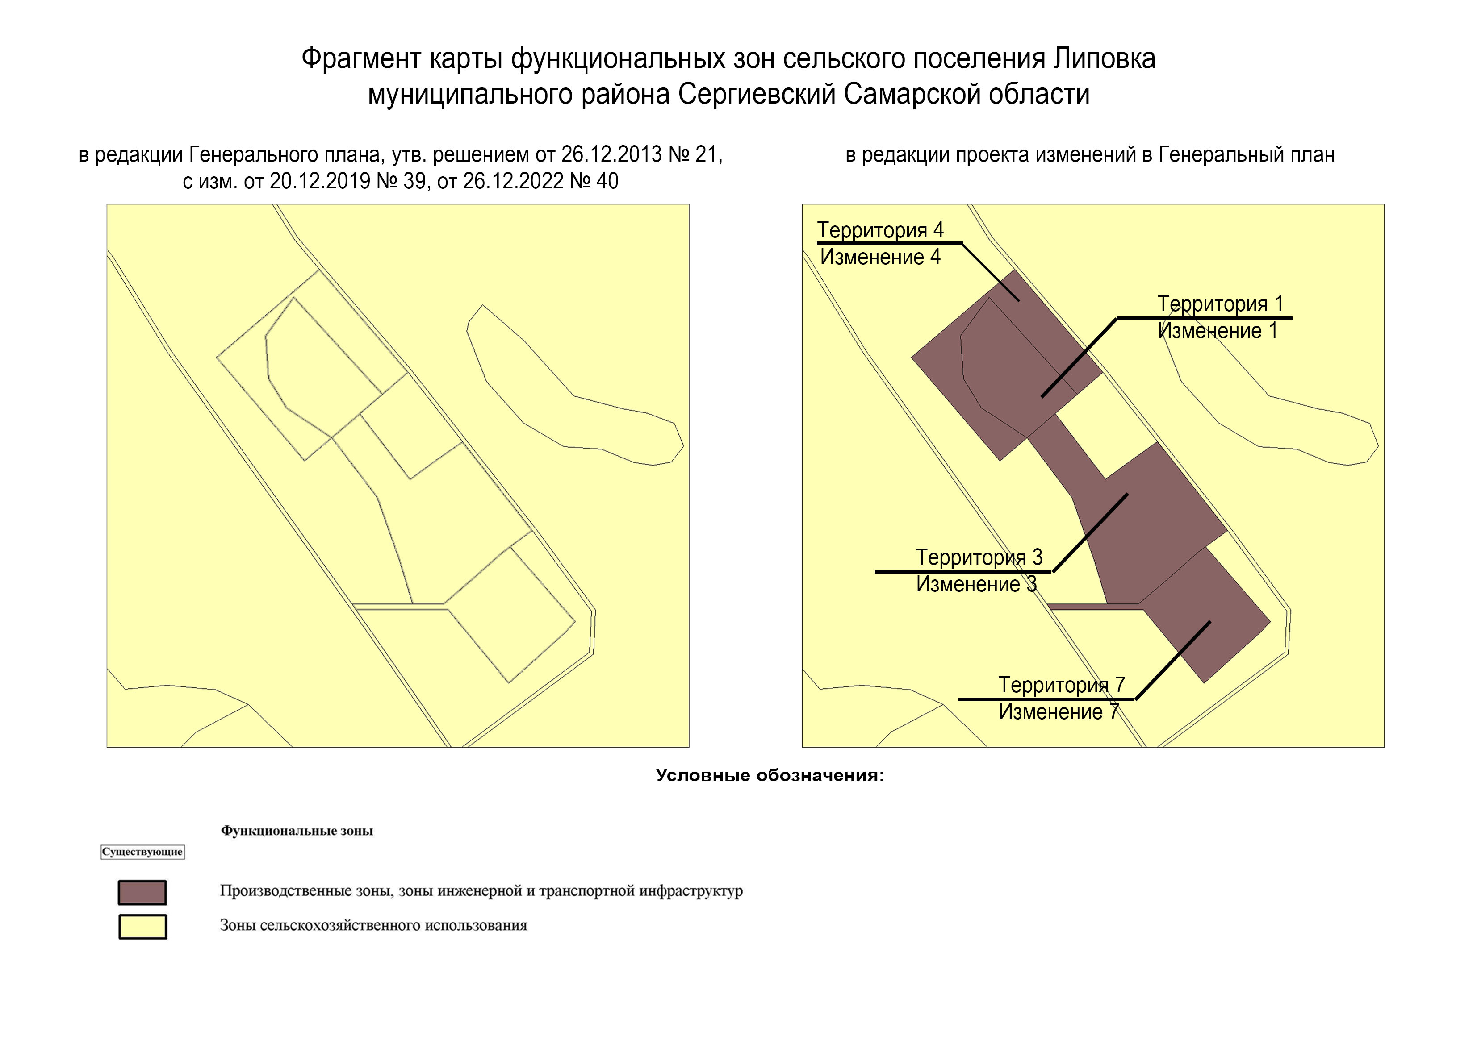

Рисунок 3
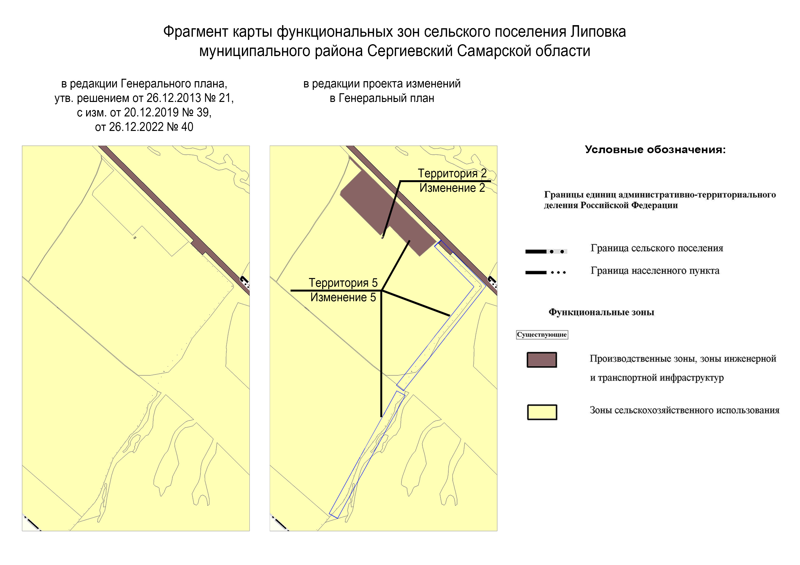

Рисунок 4
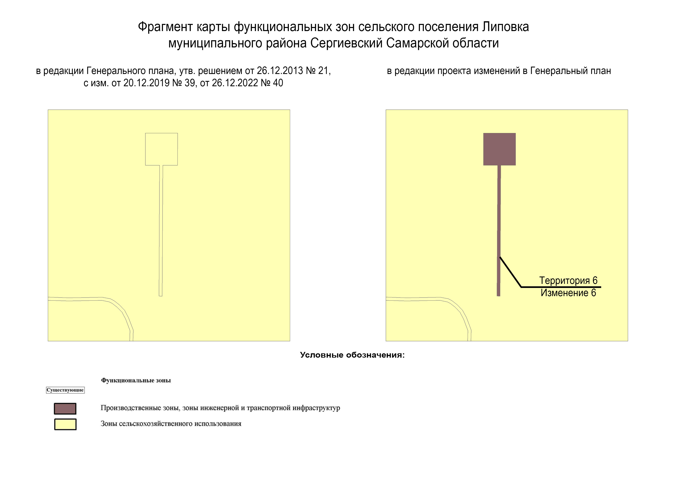

4.4. Учет границ лесничеств, особо охраняемых природных территорий

В качестве исходных данных о границах лесничеств и лесопарков приняты данные ЕГРН.
В границах сельского поселения Липовка муниципального района Сергиевский отсутствуют особо охраняемые природные территории.
На территории сельского поселения Липовка согласно Схеме территориального планирования Самарской области предусматривается создание новых особо охраняемых природных территорий – частично памятник природы «Кильнинская лесостепь».
Проектными предложениями территория существующих и проектных ООПТ не затрагивается.

4.5. Месторождения нефти

На территории сельского поселения Липовка расположены месторождения нефти на лицензионных участках - Денгизский участок лицензия СМР 02230 НР, Шиловский участок лицензия СМР 02134 НР, Воздвиженский участок лицензия СМР 16052 НР, участок Аксеновский лицензия СМР 02212 НР, участок Сборновский лицензия СМР 02146 НЭ, участок Емельяновский лицензия СМР 02224 НЭ, участок Гнездинский лицензия СМР 02087 НР
Согласно ст. 7 Закона РФ "О недрах" в соответствии с лицензией на пользование недрами для добычи полезных ископаемых, строительства и эксплуатации подземных сооружений, не связанных с добычей полезных ископаемых, образования особо охраняемых геологических объектов, для разработки технологий геологического изучения, разведки и добычи трудноизвлекаемых полезных ископаемых, а также в соответствии с соглашением о разделе продукции при разведке и добыче минерального сырья участок недр предоставляется пользователю в виде горного отвода - геометризованного блока недр.
Пользование недрами на территориях населенных пунктов и зон с особыми условиями использования территорий может быть ограничено или запрещено в случаях, если это пользование может создать угрозу безопасности жизни и здоровья населения, охране окружающей среды, сохранности зданий и сооружений, включая сохранность горных выработок, буровых скважин и иных сооружений, связанных с пользованием недрами (ст. 8 Закона РФ "О недрах").
В соответствии со ст.22 вышеуказанного закона пользователь недр имеет право ограничивать застройку площадей залегания полезных ископаемых в границах предоставленного ему горного отвода. Вместе с тем, пользователь недр обязан обеспечить безопасное ведение работ, связанных с пользованием недрами, соблюдение требований по рациональному использованию и охране недр, безопасному ведению работ, связанных с пользованием недрами, охране окружающей среды, а также приведение участков земли и других природных объектов, нарушенных при пользовании недрами, в состояние, пригодное для их дальнейшего использования.
Застройка земельных участков, которые расположены за границами населенных пунктов и находятся на площадях залегания полезных ископаемых, а также размещение за границами населенных пунктов в местах залегания полезных ископаемых подземных сооружений допускается на основании разрешения федерального органа управления государственным фондом недр или его территориального органа. Самовольная застройка земельных участков прекращается без возмещения произведенных затрат и затрат по рекультивации территории и демонтажу возведенных объектов. (ст. 25 Закона РФ "О недрах").

5. Сведения о планируемых для размещения на территории объектах местного значения сельского поселения и обоснование выбранного варианта размещения объектов местного значения, оценка их возможного влияния на комплексное развитие этих территорий, оценка их возможного влияния на комплексное развитие этих территорий

Предлагаемые изменения, подлежащие внесению в Генеральный план, не оказывают влияния на показатели обеспеченности объектами местного и регионального значения и их доступности для населения, таким образом не повлекут дополнительных затрат из местного либо регионального бюджетов.

6. Сведения о планируемых для размещения на территории поселения новых объектах федерального значения, объектах регионального значения, обоснование выбранного варианта размещения данных объектов и оценка их возможного влияния на комплексное развитие территорий

На территории, в отношении которой вносится изменение в Генеральный план, объекты федерального и регионального значения не планируются, соответственно, влияние на комплексное развитие территории поселения не оказывается.
В соответствии со Схемой территориального планирования Российской Федерации размещение новых объектов федерального значения не планируется.
В соответствии со Схемой территориального планирования Самарской Области, на территории, в отношении которой вносится изменение в Генеральный план, размещение новых объектов регионального значения не планируется.

7. Сведения о планируемых для размещения на территории поселения новых объектах местного значения муниципального района, обоснование выбранного варианта размещения данных объектов и оценка их возможного влияния на комплексное развитие территорий

На территории, в отношении которой вносится изменение в Генеральный план, планируемые объекты местного значения муниципального района отсутствуют, соответственно, влияние на комплексное развитие территории поселения не оказывается.

8. Перечень и характеристика основных факторов риска возникновения чрезвычайных ситуаций природного и техногенного характера.

В настоящих материалах по обоснованию изменений в генеральный план не отражается перечень и характеристика основных факторов риска возникновения чрезвычайных ситуаций природного и техногенного характера, в связи с отсутствием в границах проектируемых территорий ОКН, ООПТ, ГЛФ.
Изменения, предусмотренные проектом также не затрагивают границы существующих и планируемых особо охраняемых природных территорий и не оказывают влияния на факторы риска возникновения чрезвычайных ситуаций природного и техногенного характера. В связи с этим, карты материалов по обоснованию не содержат территорий подверженные риску возникновения чрезвычайных ситуаций природного и техногенного характера.

9. Сведения об утвержденных предметах охраны и границах территорий исторических поселений федерального значения и исторических поселений регионального значения.

На территории поселения отсутствуют утверждённые предметы охраны и границы территорий исторических поселений федерального значения и исторических поселений регионального значения. Соответственно в проекте изменений в генеральный план данные сведения не отображаются.

10. Перечень земельных участков, которые включаются в границы / исключаются из границ населенных пунктов.

Проектом не предусмотрена корректировка границ населенных пунктов поселения. В настоящих материалах по обоснованию изменений в генеральный план не отражается перечень земельных участков, подлежащих включению в границы/ исключению из границ населенных пунктов с указанием категорий земель, к которым планируется отнести эти земельные участки, и целей их планируемого использования.

11. Сведения о зонах с особыми условиями использования территорий

На Карте обоснования внесения изменений в генеральный план сельского поселения Липовка муниципального района Сергиевский Самарской области (М:10 000,
М 1:25 000) отображение границ зон с особыми условиями использований территорий выполнено с учетом сведений Карты зон с особыми условиями использования территории, выполненной в составе материалов по обоснованию действующего Генерального плана поселения. Границы зон с особыми условиями использования территории скорректированы в соответствии со сведениями о данных зонах, содержащимися в Едином государственном реестре.
Применение Карты обоснования внесения изменений в генеральный план сельского поселения Липовка муниципального района Сергиевский Самарской области
(М 1:10 000, М 1:25 000), в части определения границ зон с особыми условиями использования территорий, должно осуществляться с учетом положений Федерального закона от 03.08.2018 №342-ФЗ «О внесении изменений в Градостроительный кодекс Российской Федерации и отдельные законодательные акты Российской Федерации» и главы XIX Земельного кодекса Российской Федерации.
В соответствии с пунктом 24 статьи 106 Земельного кодекса Российской Федерации зоны с особыми условиями использования территорий, в том числе возникающие в силу закона, ограничения использования земельных участков в таких зонах считаются установленными, измененными со дня внесения сведений о зоне с особыми условиями использования территории, соответствующих изменений в сведения о такой зоне в Единый государственный реестр недвижимости.

12. Сведения об утвержденных предметах охраны и границах территорий исторических поселений федерального значения и исторических поселений регионального значения.

На территории поселения отсутствуют утверждённые предметы охраны и границы территорий исторических поселений федерального значения и исторических поселений регионального значения. Соответственно в проекте изменений в генеральный план данные сведения не отображаются.

13. Предмет согласования проекта изменений в генеральный план
с уполномоченными органами

Основания для согласования проекта изменений в генеральный план с уполномоченным Правительством Российской Федерации федеральным органом исполнительной власти
Таблица № 2.
№ п/п | Предмет согласования в соответствии с ч. 1 ст. 25 Градостроительного кодекса РФ | Наличие/отсутствие предмета согласования с уполномоченным органом | Примечание
1 | 2 | 3 | 4
1 | Планируется размещение объектов федерального значения на территориях поселения | Отсутствует | В соответствии  с СТП РФ проект изменений в генеральный план выполнен исключительно в части, указанной в разделе 2 настоящей пояснительной записки, и не включает корректировку местоположения планируемых объектов федерального значения
2 | Включение в соответствии с проектом в границы населенных пунктов, входящих в состав поселения, земельных участков из земель лесного фонда | Отсутствует | Проект изменений в генеральный план не включает в границы населенных пунктов лесные участки
3 | На территории поселения находятся особо охраняемые природные территории федерального значения | Отсутствует | На территории поселения отсутствуют ООПТ федерального значения
4 | Размещение в соответствии с проектом объектов местного значения поселения, которые могут оказать негативное воздействие на водные объекты, находящиеся в федеральной собственности | Отсутствует | Ранее утвержденным генеральным планом и проектом изменений в генеральный план не предусматривается размещение соответствующих объектов

Основания для согласования проекта изменений в генеральный план с Правительством Самарской области
Таблица № 3.
№ п/п | Предмет согласования в соответствии с ч. 2 ст. 25 Градостроительного кодекса РФ | Наличие/отсутствие предмета согласования с уполномоченным органом | Примечание
1 | 2 | 3 | 4
1 | В соответствии с документами территориального планирования двух и более субъектов Российской Федерации, документами территориального планирования Самарской области планируется размещение объектов регионального значения на территориях поселения | Отсутствует | Объекты регионального значения, установленные СТП Самарской области, учтены в проекте изменений в генеральный план.  Проект изменений в генеральный план выполнен исключительно в части, указанной в разделе 2 настоящей пояснительной записки, и не включает корректировку местоположения планируемых объектов
2 | Включение в границы населенных пунктов (в том числе образуемых нас. пунктов), входящих в состав поселения, земельных участков из земель сельскохозяйственного назначения или исключение из границ этих населенных пунктов земельных участков, которые планируется отнести к категории земель сельскохозяйственного назначения | Отсутствует | Проект изменений в генеральный план выполнен исключительно в части, указанной в разделе 2 настоящей пояснительной записки, и не предусматривает включение/исключение/ в границы населённого пункта земель сельскохозяйственного
3 | На территории поселения находятся особо охраняемые природные территории регионального значения | Имеется | На территории поселения находится особо охраняемая территория регионального значения

Таким образом, проект изменений в генеральный план подлежит согласованию с Правительством Самарской области.

Основания для согласования проекта изменений в генеральный план с Администрацией муниципального района Сергиевский
Таблица № 4.
№ п/п | Предмет согласования в соответствии с ч. 4 ст. 25 Градостроительного кодекса РФ | Наличие/отсутствие предмета согласования с уполномоченным органом | Примечание
1 | 2 | 3 | 4
1 | В соответствии с документами территориального планирования муниципального района планируется размещение объектов местного значения муниципального района на территории поселения | Отсутствует | Объекты местного значения муниципального района, установленные СТП муниципального района, учтены в проекте изменений в генеральный план.  Проект изменений в генеральный план выполнен исключительно в части, указанной в разделе 2 настоящей пояснительной записки, и не включает корректировку местоположения планируемых объектов
2 | На территории поселения находятся особо охраняемые природные территории местного значения муниципального района | Отсутствует | На территории поселения отсутствуют особо охраняемые территории местного значения муниципального района

Основания, предусмотренные частью 2.1 статьи 25 ГрК РФ для согласования проекта изменений в Генеральный план с федеральным органом исполнительной власти, уполномоченным Правительством Российской Федерации в области сохранения, использования, популяризации и государственной охраны объектов культурного наследия, органом исполнительной власти Самарской области, уполномоченным в области охраны объектов культурного наследия, отсутствуют, так как на территории поселения нет исторического поселения федерального значения или регионального значения.
Основания, предусмотренные частью 3 статьи 25 ГрК РФ для согласования проекта изменений в Генеральный план с заинтересованными органами местного самоуправления муниципальных образований, имеющих общую границу с поселением, отсутствуют, так как проектом изменений в Генеральный план не планируется размещение каких-либо новых объектов местного значения.

